«Загадочный калейдоскоп»
Для детей летней площадки была проведена программа «Загадочный калейдоскоп».
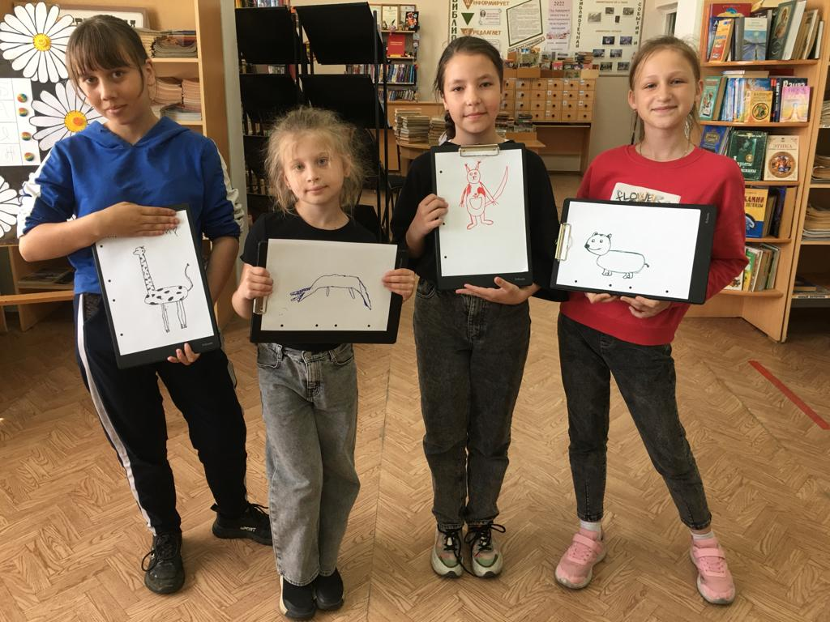
Загадки-это великая сокровищница человеческой мысли. Загадки полезны для ума. А ещё загадки бывают самые разные по форме. Детям были предложены загадки в картинках, занимательные ребусы, загадки-рифмы, игра-театр «загадки без слов». загадки-рисунки и даже «вкусные загадки». Весело и активно все задания были выполнены, а участники получили новые знания и возможность самим придумывать и загадывать загадки. Впереди загадочное лето!


